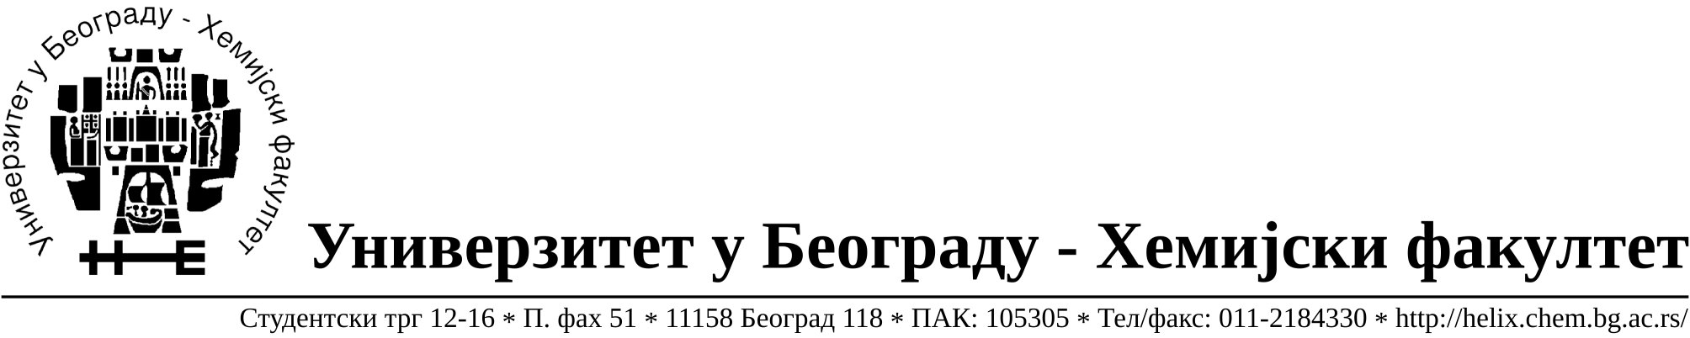

На основу члана 116. Закона о јавним набавкама („Службени гласник РС“, бр. 68/15), Универзитет у Београду – Хемијски факултет објављује:

ОБАВЕШТЕЊЕ О ЗАКЉУЧЕНОМ УГОВОРУ

Назив, адреса и „Интернет“ страница наручиоца: Универзитет у Београду – Хемијски факултет, Београд, Студентски трг 12-16, www.chem.bg.ac.rs.

Врста наручиоца: просвета

Опис предмета набавке, назив и ознака из општег речника набавке: прибављање добара – електричне енергије за потрошаче заједнички прикључене на дистрибутивни систем, за простор на Студентском тргу 12-16 , OП број 24/16.
Ознака из општег речника набавке: 09310000 Електрична енергија

Критеријум за доделу Уговора; најнижа понуђена цена.

Број примљених понуда: 2

Датум доношења Одлуке о додели Уговора: 02.02.2017.

Датум закључења Уговора: 17.02.2017.

Уговорена вредност: Јединична цена кWh за ВТ је 5.77 РСД без ПДВ-а а јединична цена кWh за НТ 3.72 РСД без ПДВ-а ,односно Јединична цена кWh за ВТ је 6,92 РСД са ПДВ-ом а јединична цена кWh за НТ 4,46РСД са ПДВ-ом a укупна уговорена вредност за процењене количине је 11.695.181,00 без ПДВ-а односно 14.034.217,20 РСД са ПДВ-ом.

Највиша и најнижа понуђена цена:
Највиша- Јединична цена кWh за ВТ је 5.89 РСД без ПДВ-а а јединична цена кWh за НТ 3.76 РСД без ПДВ-а ,односно Јединична цена кWh за ВТ је 7,068 РСД са ПДВ-ом а јединична цена кWh за НТ 4,512 РСД са ПДВ-ом a укупна вредност за процењене количине је 11.919.791,48 без ПДВ-а односно 14.303.749,78 РСД са ПДВ-ом.
Најнижа- Јединична цена кWh за ВТ је 5.77 РСД без ПДВ-а а јединична цена кWh за НТ 3.72 РСД без ПДВ-а ,односно Јединична цена кWh за ВТ је 6,92 РСД са ПДВ-ом а јединична цена кWh за НТ 4,46РСД са ПДВ-ом a укупна уговорена вредност за процењене количине је 11.695.181,00 без ПДВ-а односно 14.034.217,20 РСД са ПДВ-ом.

Највиша и најнижа понуђена цена код прихватљивих понуда:
Највиша- Јединична цена кWh за ВТ је 5.89 РСД без ПДВ-а а јединична цена кWh за НТ 3.76 РСД без ПДВ-а ,односно Јединична цена кWh за ВТ је 7,068 РСД са ПДВ-ом а јединична цена кWh за НТ 4,512 РСД са ПДВ-ом a укупна вредност за процењене количине је 11.919.791,48 без ПДВ-а односно 14.303.749,78 РСД са ПДВ-ом.
Најнижа- Јединична цена кWh за ВТ је 5.77 РСД без ПДВ-а а јединична цена кWh за НТ 3.72 РСД без ПДВ-а ,односно Јединична цена кWh за ВТ је 6,92 РСД са ПДВ-ом а јединична цена кWh за НТ 4,46РСД са ПДВ-ом a укупна уговорена вредност за процењене количине је 11.695.181,00 без ПДВ-а односно 14.034.217,20 РСД са ПДВ-ом.

- Основни подаци о добављачу: Јавно предузеће„Електропривреда Србије“ Београд ул. Царице Милице,бр.2, матични број 20053658, ПИБ 103920327.

Период важења Уговора: до 28.02.2018. године.

